令和6年度
要申込み
- 原則1人1回
ベビーマッサージ＆
ベビーヨガ講座

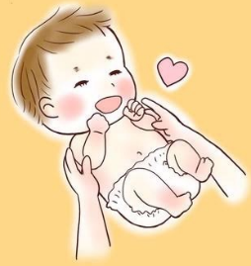

赤ちゃんとのふれあいを楽しみませんか？

赤ちゃんとのふれあいの他、育児の不安や悩みについて、助産師・保健師と相談をすることができます！
同じくらいの月齢の赤ちゃんを育てている方が集まり楽しくお話する時間もあるので、仲間づくりもできます。
ご参加をお待ちしております♪

日 程 | 対 象 児（生後2か月から５か月程度）
４月1５日（月） | 令和5年１１月～令和6年１月生まれ
５月１4日（火） | 令和5年１２月～令和6年２月生まれ
６月17日（月） | 令和6年１月～３月生まれ
７月22日（月） | ２月～４月生まれ
８月19日（月） | ３月～５月生まれ
９月17日（火） | ４月～６月生まれ
１０月15日（火） | ５月～７月生まれ
１１月5日（火） | ６月～８月生まれ
１２月１6日（月） | ７月～９月生まれ
令和7年 １月14日（火） | ８月～１０月生まれ
２月17日（月） | ９月～１１月生まれ
３月１7日（月） | １０月～１２月生まれ

◆受 付 ： 午前１０時２０分～１０時３０分
◆講 座 ： 午前１０時３０分～１１時３０分
◆場 所 ： 上里町保健センター 2階大会議室
◆定 員 ： １０名（定員になり次第締め切ります）
◆内 容 ： 助産師によるベビーマッサージとベビーヨガの実施
◆持ち物 ：母子健康手帳／バスタオル／筆記用具／赤ちゃんに必要なもの
／保護者の水分補給用の飲み物
◆注意事項 ：予防接種の後は、２日あけてください。体調がすぐれない、湿疹等がひどく治療中の場合は、ご遠慮ください。
マッサージには自然由来のオイルを使用します。使用する前にパッチテストを行います。
◆申し込み ：上里町保健センターへ、前日までにご連絡ください。
キャンセルの場合もご連絡ください。

☎ 0495-33-2550

